B&R erhöht Produktionskapazität
Neue Fertigungslinie am Produktionsstandort in Eggelsberg
Mit einer neuen Fertigungslinie für die Bestückung von Leiterplatten investiert das Industrie-Elektronik-Unternehmen B&R in den Produktionsstandort im oberösterreichischen Eggelsberg. Der kontinuierliche Ausbau der Fertigungskapazitäten ist aufgrund der großen Nachfrage und dem stetigen Wachstum des Unternehmens erforderlich.
Hohe Leistungs- und Qualitätsanforderungen
Die SMT-Hochleistungsbestückungslinie (Surface Mounted Technology) bestückt Leiterplatten, die die Grundlage aller B&R-Produkte sind. Diese kommen weltweit bei Kunden für die Maschinen- und Fabrikautomation zum Einsatz. Bei der Auswahl der neuen SMT-Hochleistungsbestückungslinie wurde nicht nur das steigende Fertigungsvolumen sondern auch Anforderungen wie Flexibilität für kleinere Losgrößen berücksichtigt.
Kapazitätssteigerung optimiert Output
„Bei einer Positioniergenauigkeit von wenigen Tausendstel-Millimetern und höchster Geschwindigkeit bestücken wir aktuell etwa 100 Millionen Bauelemente pro Monat auf rund 600.000 elektronischen Leiterplatten“, sagt Robert Perperschlager, Produktionsleiter bei B&R. „Die neue Hochleistungsbestückungslinie ermöglicht eine Kapazitätssteigerung von etwa 20%.“ Der gesamte Fertigungsprozess wird von präzisen Kamerasystemen überwacht, damit gewährleistet B&R die gewohnte Qualität der Produkte.

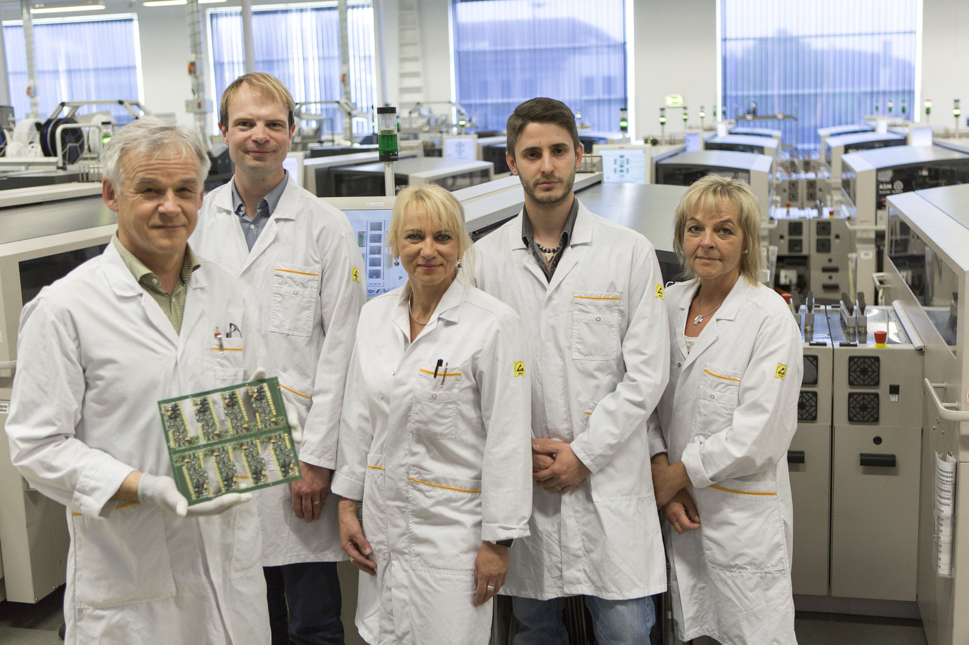
Von den Ergebnissen der Testphase der neuen SMT-Fertigungslinie zeigte sich das Prozesstechnik-Team aufgrund der erzielten Genauigkeit und Flexibilität sehr zufrieden. Von links: Christian Bartelt, Abteilungsleiter SMT bei B&R, Christoph Rusch, Theresia Esterbauer, Werner Priewasser, Gertraud Mangelberger.
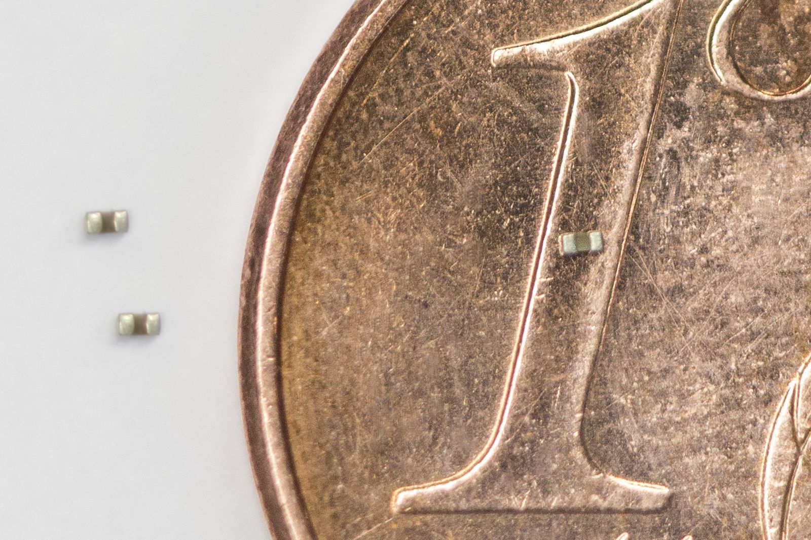
Eine Ein-Cent-Münze als Vergleich. So klein sind die kleinsten Bauelemente, die von der neuen SMT-Fertigungslinie verbaut werden.

Über B&R
B&R, eine Division des ABB-Konzerns, ist ein weltweit führendes Unternehmen der industriellen Automatisierung mit Hauptsitz in Österreich. Als Branchenführer kombiniert B&R modernste Technologien mit fortschrittlichem Engineering. B&R bietet Kunden aus den unterschiedlichsten Branchen perfekte Gesamtlösungen in den Bereichen Maschinen- und Fabrikautomatisierung, Antriebs- und Steuerungstechnik, Visualisierung und integrierte Sicherheitstechnik. Lösungen für die Kommunikation im Industrial IoT - allen voran OPC UA, POWERLINK und der offene Standard openSAFETY - runden das Leistungsportfolio von B&R ab. Die Software-Entwicklungsumgebung Automation Studio ist wegweisend für zukunftsorientiertes Engineering. Mit innovativen Lösungen setzt B&R neue Standards in der Automatisierungswelt, hilft Prozesse zu vereinfachen und übertrifft Kundenerwartungen.
Weitere Informationen finden Sie unter www.br-automation.com

